PROJETO DE RESOLUÇÃO N° 005/2021
“Dispõe sobre a constituição de uma Comissão Temporária de Assuntos Relevantes para a realização de estudos visando à discussão e adequação do Regimento Interno da Câmara Municipal de Itapevi.”
A Câmara Municipal de Itapevi, no de suas atribuições legais, RESOLVE:
Art. 1° Fica criada a Comissão Temporária de Assuntos Relevantes com a finalidade de realização de estudos visando à discussão e adequação do Regimento Interno da Câmara Municipal de Itapevi.
Parágrafo único. A comissão será composta por 05 (cinco) membros.
Art. 2° O prazo de funcionamento da Comissão será de 180 (cento e oitenta) dias, prorrogáveis por igual período, mediante requerimento aprovado em plenário.
Art. 3° As despesas decorrentes da execução desta Resolução correrão por conta das dotações orçamentárias próprias, suplementadas se necessário.
Art. 4º Esta Resolução entra em vigor na data de sua publicação, revogadas as disposições em contrário.
Sala das Sessões Bemvindo Moreira Nery, 05 de fevereiro de 2021.

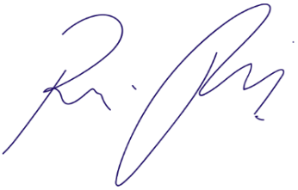

Rafael Alan de Moraes Romeiro
Presidente

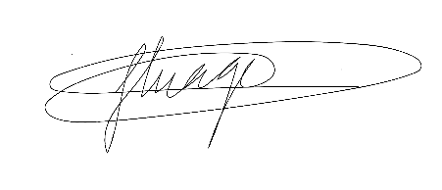
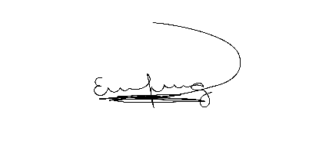

Thiago da Silva Santos
Vice-Presidente
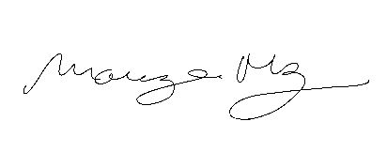

Mariza Martins Borges
3º Secretária
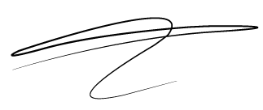

Lucas Gabriel Correia Silva
Vereador
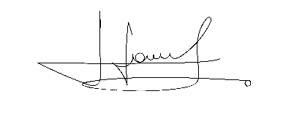

Cícero Aparecido de Souza
Vereador

Erondina Ferreira Godoy
1º Secretária
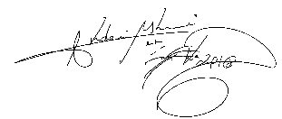

Akdenis Mohamad Kourani

Vereador

Maurício Alonso Murakami
Vereador
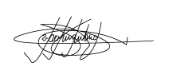

Marcelo Aparecido Antônio
Vereador

JUSTIFICATIVA

Nobres pares,
Durante o exercício das atividades parlamentares muitas vezes verificou-se dificuldade na aplicação do texto normativo que compõe o regimento interno desta casa.
Há trechos cuja interpretação é dúbia, bem como trechos em que se faz necessária alteração para atendimento das tais demandas.
É de extrema importância um estudo visando a atualização do seu texto, tornando-o mais claro, possibilitando sua integral aplicação, bem como adequação à atual realidade legislativa.
Por último, considerando o esgotamento do prazo e consequente extinção da Comissão de Assuntos Relevantes criada pela resolução nº 1 de 12 de fevereiro de 2019, há a necessidade de criação de nova comissão com o intuito de propor adequações ao Regime Interno desta Casa.
Pelo exposto, solicito aos nobres pares que votem favorável ao presente Projeto de Resolução.

Sala das Sessões Bemvindo Moreira Nery, 05 de fevereiro de 2021

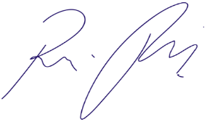

Rafael Alan de Moraes Romeiro
Presidente

Thiago da Silva Santos
Vice-Presidente

Mariza Martins Borges
3º Secretária

Lucas Gabriel Correia Silva
Vereador

Cícero Aparecido de Souza
Vereador

Erondina Ferreira Godoy
1º Secretária

Akdenis Mohamad Kourani
Vereador

Maurício Alonso Murakami
Vereador

Marcelo Aparecido Antônio
Vereador

